Ngày soạn:13/5/2024
Ngày dạy: 16/5/2024

BÀI 10: TRANG SÁCH VÀ CUỘC SỐNG
TIẾT 139-140.: NÓI VÀ NGHE
VỀ ĐÍCH “NGÀY HỘI VỚI SÁCH”
I. Mục tiêu
1. Năng lực
- Năng lực thu thập thông tin liên quan đến bài học.
- Năng lực hợp tác khi trao đổi, thảo luận, hoàn thành các hoạt động.
- Năng lực tiếp thu tri thức tiếng việt để hoàn thành các bài tập, vận dụng thực tiễn.
2. Phẩm chất:
- HS yêu thích đọc sách và biết vận dụng những điều đã đọc vào thực tế.
II. Thiết bị dạy học và học liệu
1. Chuẩn bị của GV
- Giáo án
- Phiếu bài tập, trả lời câu hỏi
- Bảng phân công nhiệm vụ cho học sinh hoạt động trên lớp
- Bảng giao nhiệm vụ học tập cho học sinh ở nhà.
- Thực hiện tại thư viện.
2. Chuẩn bị của HS: SGK, SBT Ngữ văn 7 tập hai, soạn bài theo hệ thống câu hỏi hướng dẫn học bài, vở ghi, v.v…
III. Tiến trình dạy học
Hoạt động 1: Khởi động
a. Mục tiêu: Tạo hứng thú cho HS, thu hút HS sẵn sàng thực hiện nhiệm vụ học tập của mình. HS kết nối nội dung bài học.
b.Nội dung: HS báo cáo sản phẩm tại thư viện.
c. Sản phẩm: Nhận thức và thái độ học tập của HS.
d. Tổ chức thực hiện:
- Theo em, làm thế nào để mỗi người có thể hình thành thói quen đọc sách mỗi ngày?
- Hãy ghi câu trả lời của em vào tờ giấy nhỏ và dán chúng lên cây tri thức này nhé!
- HS tiếp nhận nhiệm vụ.
- GV dẫn vào bài học: Việc thực hiện dự án đi đến hồi kết. Vậy tiết học hôm nay, cô trò cùng công khai, chia sẻ kết quả thực hiện dự án của mình tại thư viện các em nhé. Đừng ngại ngần vì phần chuẩn bị của mình chưa tốt. Hãy cùng nhau chia sẻ, lắng nghe cùng tranh luận nhé.
Hoạt động 2: Hình thành kiến thức
I. Giới thiệu sản phẩm sáng tạo từ sách
a. Mục tiêu: HS nhận biết được yêu cầu mục đích của bài nói – nghe. HS trưng bày sản phẩm về cuốn sách muốn minh họa:
- Giới thiệu tranh vẽ, truyện tranh
- Pô-xtơ giới thiệu nhân vật
- Các hình thức tóm tắt tác phẩm
b. Nội dung: HS trình bày sản phầm đã chuẩn bị tại thư viện
c. Sản phẩm học tập: Sản phẩm bài viết, dự kiến bài trình bày bằng ngôn ngữ nói, giọng điệu của HS.
d. Tổ chức thực hiện:
HOẠT ĐỘNG CỦA GV – HS | DỰ KIẾN SẢN PHẨM
Bước 1: chuyển giao nhiệm vụ  - GV yêu cầu học sinh hoàn thành Phiếu học tập  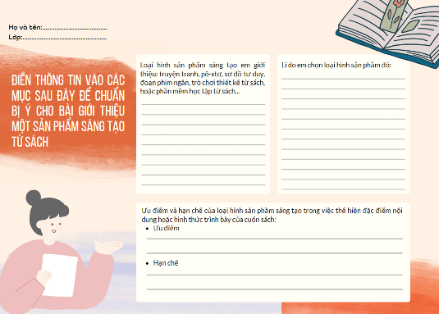  Bước 2: HS trao đổi thảo luận, thực hiện nhiệm vụ  + HS Trình bày sản phẩm minh họa sách trước nhóm, các em khác nghe, góp ý và hoàn thành phiếu học tập  + GV quan sát, khuyến khích  Bước 3: Báo cáo kết quả hoạt động và thảo luận  + HS báo cáo kết quả thảo luận.  Bước 4: Đánh giá kết quả thực hiện nhiệm vụ  - GV nhận xét, bổ sung, chốt lại kiến thức | I. Giới thiệu sản phẩm sáng tạo từ sách  - Giới thiệu tranh vẽ, truyện tranh  - Pô-xtơ giới thiệu nhân vật  - Các hình thức tóm tắt tác phẩm
II. Trình bày ý kiến về tác dụng, ý nghĩa của việc đọc sách
1. Trước khi nói
a. Mục tiêu: HS có kĩ năng, tự tin trình bày sản phẩm trước tập thể lớp.
b. Nội dung: HS trình bày sản phẩm
c. Sản phẩm: Sản phẩm, dự kiến bài trình bày bằng ngôn ngữ nói, giọng điệu của HS.
d. Tổ chức thực hiện.
HĐ của GV và HS | Dự kiến sản phẩm (YC)
Bước 1: GV giao nhiệm vụ:  GV cho 1 học sinh đọc các yêu cầu phần chuẩn bị nói  Sau đó, HS rà soát lại nội dung chuẩn bị ở nhà của mình đã được chưa; cần bổ sung thêm không?  Bước 2: HS thực hiện nhiệm vụ:  + HS chuẩn bị nội dung nói theo hướng dẫn  + GV quan sát, khuyến khích  Bước 3: HS báo cáo kết quả và thảo luận  + GV nhận xét.  Bước 4: GV nhận xét việc thực hiện nhiệm vụ. | 1. TRƯỚC KHI NÓI  a. Chuẩn bị nội dung và phương tiện để trình bày  - Xác định mục đích nói: Chọn một trong hai mục đích nói sau đây để chuẩn bị bài nói:  + Giới thiệu để làm rõ ý nghĩa những sản phẩm sáng tạo từ sách  + Trình bày ý kiến về tác dụng, ý nghĩa của việc đọc sách  - Lựa chọn và xác định nội dung cần trình bày  + Xem lại sản phẩm sáng tạo từ sách và chọn sản phẩm độc đáo, thú vị mà em muốn giới thiệu  + Lập dàn ý bài nói trước khi trình bày ý kiến về tác dụng, ý nghĩa của việc đọc sách, đánh dấu những nội dung cần nhấn mạnh, cần làm rõ và thuyết phục người nghe  - Xác định các phương tiện phi ngôn ngữ phù hợp cần sử dụng để hỗ trợ cho bài nói về sản phẩm sáng tạo từ sách hoặc trình bày ý kiến về tác dụng, ý nghĩa của việc đọc sách: hình ảnh, sơ đồ, tranh vẽ hoặc bản nhạc không lời (nếu cần).  b. Tập luyện  - Tập luyện một mình để ghi nhớ nội dung và chọn cách diễn đạt phù hợp  - Trình bày trước các bạn trong nhóm học tập, cùng các bạn trao đổi để có thể lắng nghe góp ý nhằm điều chỉnh nội dung trình bày và diễn đạt sao cho rõ ràng, mạch lạc, có sức hút
2. Trình bày bài nói
a. Mục tiêu: Biết cách, tự tin trình bày sản phẩm trước tập thể lớp.
b. Nội dung: HS trình bày sản phẩm sau khi chẩn bị tại thư viện.
c. Sản phẩm: Phần trình bày bằng ngôn ngữ nói, giọng điệu của HS.
d. Tổ chức thực hiện.
HĐ của GV và HS | Dự kiến sản phẩm (YC)
Bước 1: GV giao nhiệm vụ: Gọi một số HS trình bày bài nói trước lớp. Còn những HS khác lắng nghe, quan sát, theo dõi và điền vào phiếu đánh giá bài nói cho bạn.  - HS tiếp nhận nhiệm vụ.  Bước 2: HS thực hiện nhiệm vụ được phân công  - - HS trình bày bài nói  - - Có thể kết hợp một số động tác tay, nét mặt, ánh mắt để bày tỏ quan điểm và cảm xúc  - - HS khác lắng nghe, quan sát.  Bước 3: Báo cáo kết quả và thảo luận  - HS trao đổi về bài nói  Bước 4: GV nhận xét việc thực hiện nhiệm vụ. | 2. Trình bày bài nói  - Trình bày một cách rõ ràng các nội dung đã chuẩn bị tại thư viện.  - Nhấn mạnh những đặc điểm nổi bật của sản phẩm sáng tạo từ sách hoặc làm rõ quan điểm của em về việc đọc sách qua lí lẽ xác đáng và bằng chứng cụ thể.  - Sử dụng các phương tiện phi ngôn ngữ phù hợp để phần trình bày hấp dẫn hơn
3. Sau khi nói
a. Mục tiêu: HS được rèn kĩ năng đánh giá bài nói, kĩ năng nghe, từ đó rút kinh nghiệm cho bản thân khi khi thực hiện bài nói trước tập thể
b. Nội dung: HS chắt lọc kiến SGK và trả lời câu hỏi.
c. Sản phẩm: Phiếu đánh giá bài nói .
d. Tổ chức thực hiện.
HĐ của GV và HS | Dự kiến sản phẩm (YC)
Bước 1: chuyển giao nhiệm vụ  - GV hướng dẫn HS trao đổi sau khi nói  - HS tiếp nhận nhiệm vụ.  Bước 2: HS trao đổi thảo luận, thực hiện nhiệm vụ  - HS thực hiện nhiệm vụ.  Bước 3: Báo cáo kết quả và thảo luận  HS nghe, phản hồi ý kiến, bày tỏ quan điểm  Bước 4: GV nhận xét việc thực hiện nhiệm vụ.  GV yêu cầu học sinh hoàn thành PHT sau  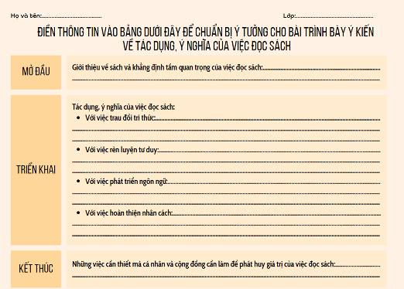 | 3. Sau khi nói  Trao đổi, đánh giá.  * Bảng tự kiểm tra kĩ năng nói- nghe:  Người nghe Người nói  - Nghe và ghi vắn tắt những đặc điểm nổi bật của sản phẩm sáng tạo từ sách hoặc quan điểm về việc đọc sách để có thể trao đổi, nêu câu hỏi sau khi người nói trình bày. - Nêu ý kiến về nội dung bài nói và cách trình bày - Nghe góp ý và phản hồi những ý kiến của người nghe về nội dung bài nói một cách phù hợp, rõ ràng, có thể bổ sung những điểm cần làm rõ thêm - Trao đổi lại với người nghe về cách trình bày để có thể rút kinh nghiệm và điều chỉnh một cách hiệu quả

Hoạt động 3: Luyện tập
a. Mục tiêu: Vận dụng kiến thức của bài học vào việc làm bài tập cụ thể
b. Nội dung: HS suy nghĩ cá nhân làm bài tập của GV giao
c. Sản phẩm: bài nói của học sinh
d. Tổ chức thực hiện
- GV chia lớp thành 2 nhóm:
+ Nhóm giới thiệu sản phẩm
+ Nhóm trình bày ý kiến
- HS chuẩn bị trong 15 phút, đại diện các nhóm lên trình bày bài nói trong thời gian 3 phút

Hoạt động 4: Vận dụng
a. Mục tiêu: Vận dụng kiến thức đã học để giải bài tập, củng cố kiến thức.
b. Nội dung: Sử dụng kiến thức đã học để hỏi và trả lời, trao đổi
c. Sản phẩm học tập: Câu trả lời của HS
d. Tổ chức thực hiện:
- GV đưa ra yêu cầu: HS làm 1 video ngắn về chủ đề: VAI TRÒ CỦA ĐỌC SÁCH VÀ CÁCH LỰA CHỌN SÁCH PHÙ HỢP VỚI LỨA TUỔI

